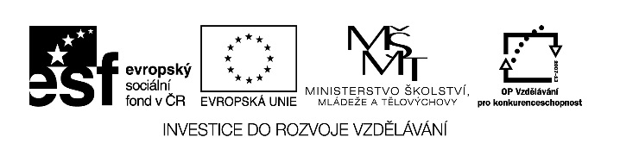

Autorem materiálu a všech jeho částí, není-li uvedeno jinak, je Malý Jiří.

Dostupné ze Školského portálu Karlovarského kraje www.kvkskoly.cz, materiál vznikl v rámci projektu Gymnázia Cheb s názvem Rozvoj školského portálu Karlovarského kraje
DUM
(digitální učební materiál)
PŘÍPRAVA UČITELE
v digitální podobě

Předmět: NÁSTROJAŘSKÁ TECHNOLOGIE

Téma: MĚŘENÍ a MĚŘIDLA

Určeno pro obor: NÁSTROJAŘ
kód: 23 – 52 – H/01
a příbuzné kovo-obory;

obecně
- Napomoci vyučujícím při výkladu na aktuální téma.
- S použitím PC a data-projektoru.
- Žáci mají nakopírované předlohy do kterých doplňují některá motivační zadání a úlohy.
- Důležité je použití učebnice k doplnění látky a kreslení některých obrázků (viz.doporučená literatura).
- Na tento dokument navazuje samostatná prezentace v PowerPointu pro přehlednější výklad.
- V rámci mezipředmětových vztahů je důležitá součinnost na „odborný výcvik“.
- Každý vyučující si určí své tempo v probírané látce podle schopností žáků.
- Vyučující si doplní další potřebné informace k tématu.
- Podle potřeby zadává učitel další domácí úkoly a samostatné práce.

Autor: Jiří Malý

Motto: správně vedený sešit je základ pro úspěšné vykonání závěrečné zkoušky;

Obsah:

- Úvod do předmětu NT
- Měření a měřidla

1) Úvod do předmětu NT = nástrojařská technologie

techno = zhotovit, vyrobit;
logie (logos) = nauka, věda
Tedy: technologie = nauka-dovednost o tom, jak „co“ vyrobit.

Nástrojař – je elitní řemeslo;
- nástrojař vykonává přesnou práci na setiny mm (lidský vlas měří asi 0,05 mm);
- vyrábí různé nástroje, měřidla, přípravky, ohýbadla, formy pro odlévání kovů a plastů;
- pracuje v „NÁSTROJÁRNĚ“ kde je spousta přesných obráběcích strojů, měřidel a mechanizovaných nástrojů;
- vyznačuje se zručností, smyslem pro přesnost a pořádek;
- musí mít přehled v takových předmětech jako je: matematika, geometrie, kreslení, práce s počítačem;
- naučí se zhotovovat výkresy v programu „INVENTOR profesionál“, tedy moderní způsob zhotovování výkresové dokumentace;
- důležitá je představivost a obrazotvornost při tvorbě výkresů;

V 1. ročníku se zaměříme na „Ruční zpracování kovů“.

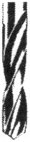
Ilustrační obrázek – VRTACÍ PŘÍPRAVEK
(práce nástrojaře)

VRTACÍ POUZDRO
– zajistí přesnou polohu vrtáku při vrtání otvoru do obrobku;
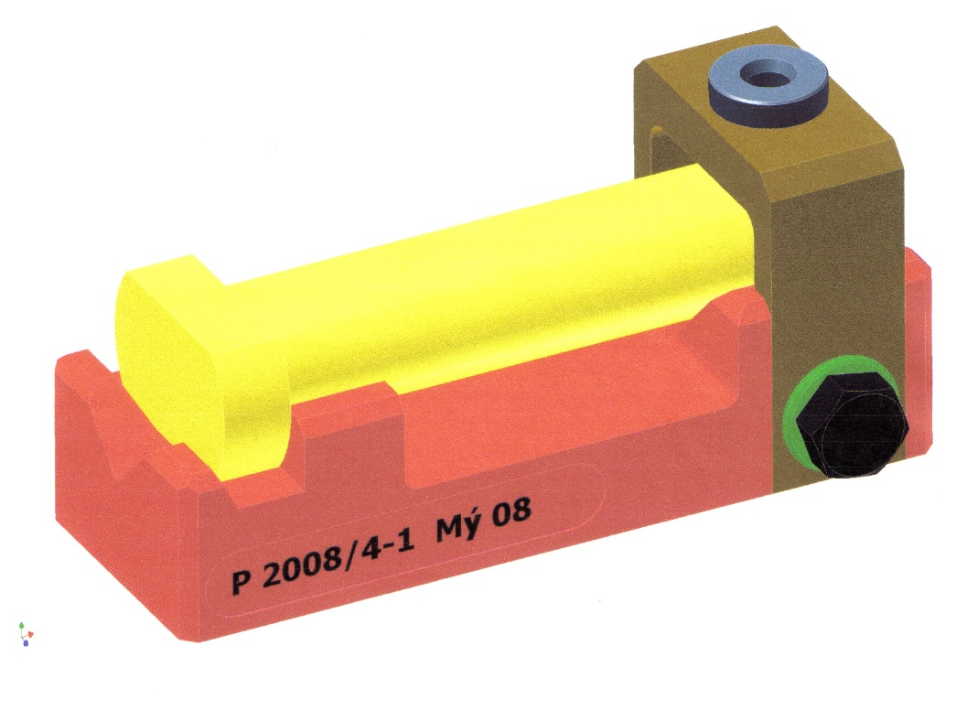
OBROBEK

OBROBEK
-ČEP S HLAVOU-

Příprava učitele: Jiří malý Třída: 1.ročník
Obor: Nástrojař
Předmět: NT
Cíl: Porozumět k čemu je měření dobré; základní jednotky, základní měřidla, teplota při měření;
Pomůcky: Uč. Technologie 1.díl ISBN 80-7320-086-4; ukázka měřidel,
odkaz na praxi.

Téma: Měření a měřidla

- při měření porovnáváme daný rozměr součásti s měřidlem;
- co měříme nejčastěji: délky
úhly
roviny a tvary

Základní jednotky:
Délkové - 1 metr (m) – odvozené jednotky mm a jeho části (setiny, tisíciny atd.);
1“ anglický palec (inch) = 25,4 mm;

Definice metru (podle soustavy SI): Metr je délka, kterou urazí světlo ve vakuu za 1/299 792 458 s.

Úhlové - 1º stupeň = 60΄ minut = 60˝ vteřin;
Plný úhel má 360º = kruh;

Poznámka:
Etalon = vzor: platino-iridiový metr z roku 1799 je uložen na zámku Sévres u Paříže.

Rozdělení měřidel:
- stavitelná – měří v určitém rozsahu (např.od 0 – 150mm) a s určitou přesností (např: 0,1mm); Patří sem např. posuvné měřítko;

- pevná – slouží k porovnání rozměru, nezměří přesnou hodnotu, ale určí zda rozměr vyhovuje. Patří sem např. kalibry;

Další rozdělení měřidel: délková, na úhly, na roviny a tvary, zvláštní (specifická;

Teplota při měření – je stanovena na 20º Celsia, měřící střediska jsou vybavena klimatizací. Teplota způsobuje roztažnost či smrštivost = tedy možnou chybu při měření.

Zacházení s měřidly – je vždy šetrné;
ukládáme na měkkou podložku mimo pilníky;
po práci očistíme a uložíme do obalu;

UKÁZKA NĚKTERÝCH MĚŘIDEL a PŘESNOST MĚŘENÍ
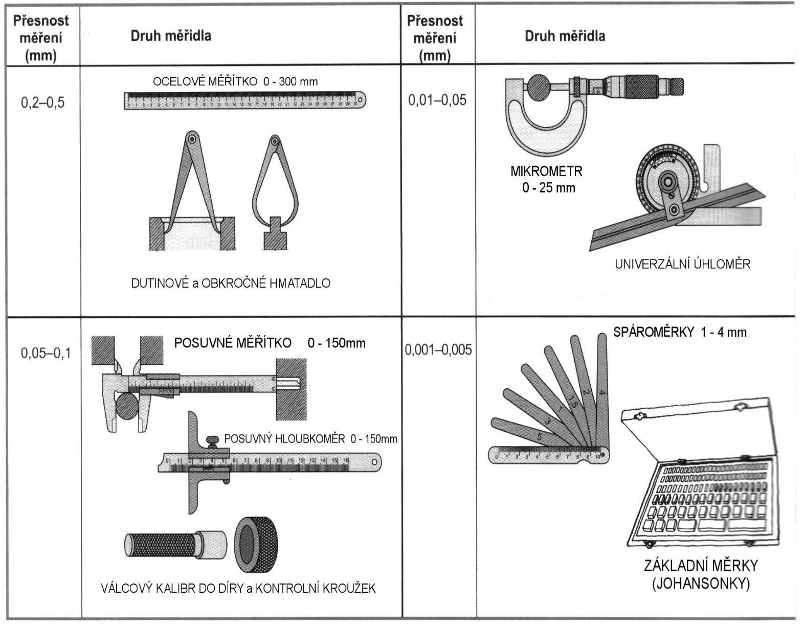

Měřidla DÉLKOVÁ (některá)
Slouží k měření délkových rozměrů: vnějších, vnitřních, hloubek apod.
- stavitelná: posuvné měřítko, mikrometr
- pevná: kalibry, základní měrky

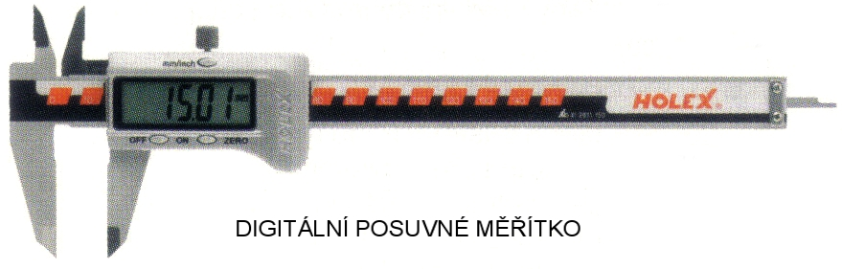

Posuvné měřítko – je nejvíce používané měřidlo, vyrábí se v různém provedení a velikosti. Klasické posuvné měřítko má nonius, který určuje přesnost měření. Dnes používáme digitální posuvná měřítka.
Chyba „z PARALAXY“ = díváme se na nonius ze špatného úhlu – šikmo.
Aktivní práce žáka: DO RÁMEČKU NAKRESLI(tužkou) OBR. 2 (POS.MĚŘÍTKO), UČEBNICE STRANA 6; → DEJ SI ZÁLEŽET

Kalibry – používají se v kusové, ale hlavně sériové výrobě. Měření je rychlé a spolehlivé. Máme různé druhy a provedení. Při měření porovnáváme dobrou a zmetkovou (neshodnou - červenou) stranu kalibru s měřeným rozměrem např. otvoru, hřídele, závitu apod. Dobrá strana jde zasunout, zmetková jen zachytává.
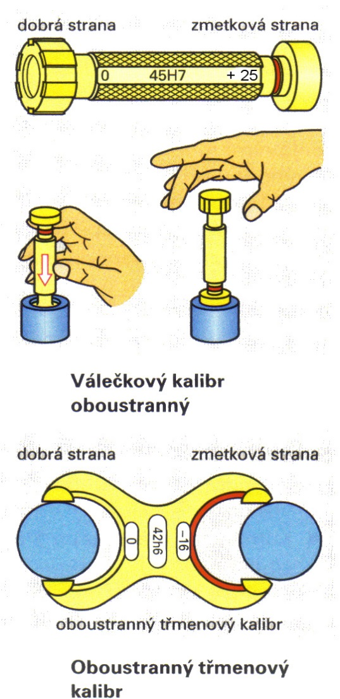
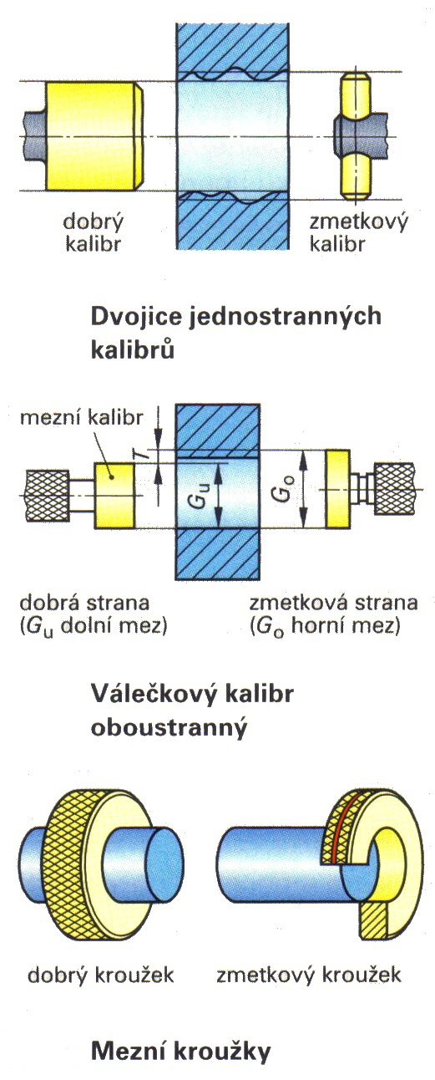

Měřidla ÚHLOVÁ - slouží ke změření různých úhlů.

1) ÚHELNÍKY – na měření pravého úhlu
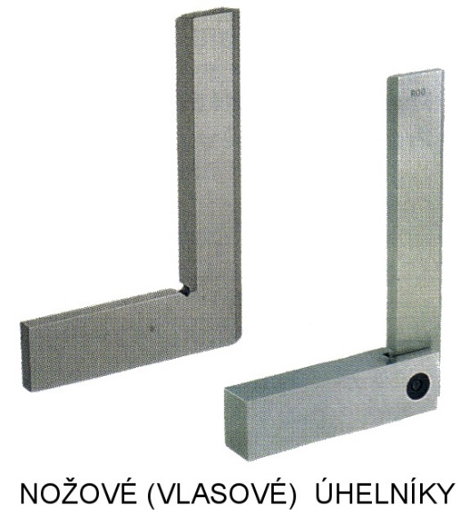
NOŽOVÝ (vlasový)
úhelník

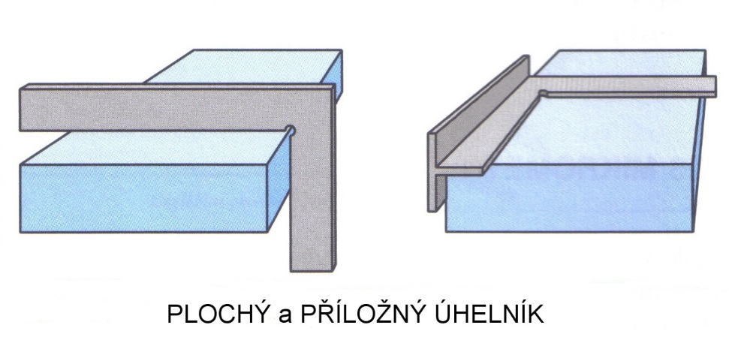

2) ÚHLOMĚRY – patří mezi stavitelná měřidla a slouží na měření libovolného úhlu (s určitou přesností)

a) OBLOUKOVÝ (0,5 stupně) b) UNIVERZÁLNÍ ( 5 minut)
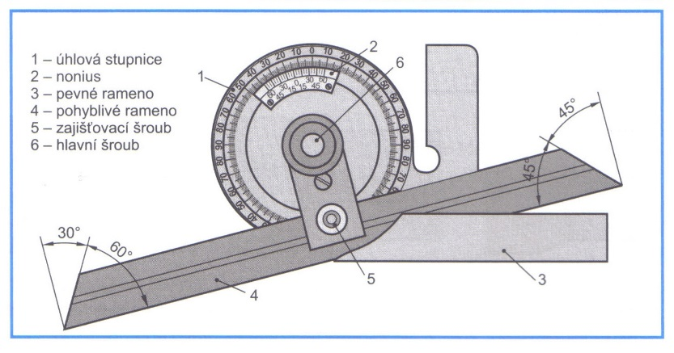
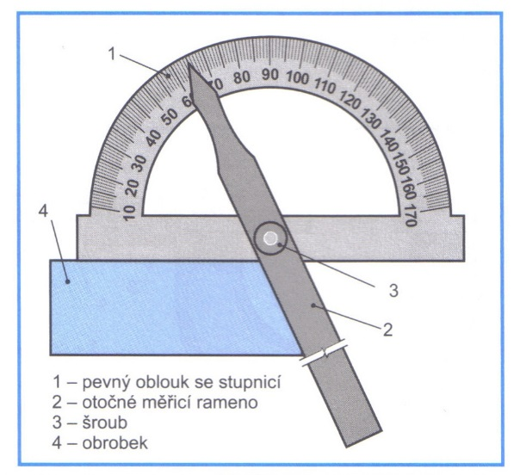

Aktivní práce žáka: DO RÁMEČKU NAKRESLI(tužkou) OBRÁZEK - Závitové šablony 30º pro LICHOBĚŽNÍKOVÝ ZÁVIT Tr - z tabule podle pana učitele;

ŠABLONY – slouží k různým specifickým účelům a nástrojař si je často vyrábí sám pomocí moderních metod na CNC strojích např: vyjiskřováním.

Dříve většinou vše pečlivě orýsoval a ručně piloval.

a) šablona na kontrolu nožů pro řezání závitů M, W a jiných tvarů
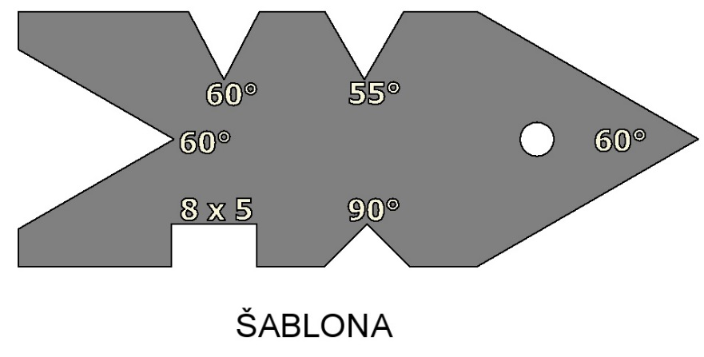

b) šablona na kontrolu vrcholových úhlů broušených vrtáků
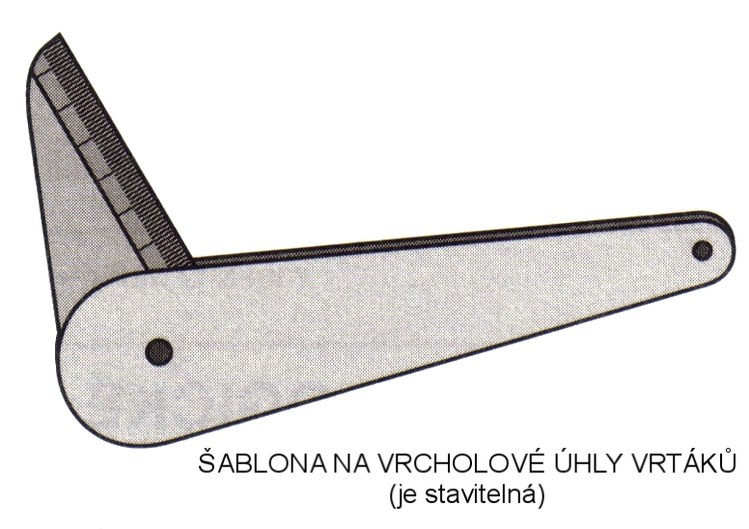

c) šablona na dvojitý rádiusový tvar – vyrobená na objednávku nástrojařem pro kontrolu dělící roviny formy pro tlakové lití.
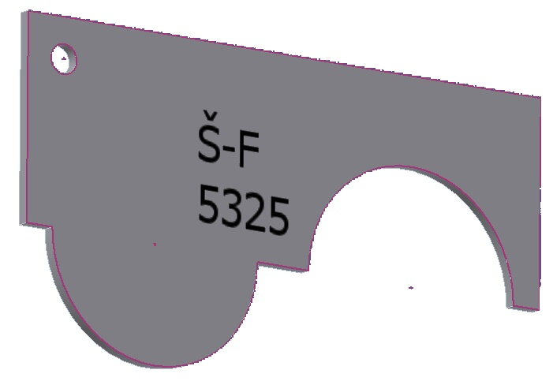

Měřidla na ROVINY a TVARY - slouží ke změření rovinnosti, zakřivení tvaru, rádiusu, úkosu, profilu závitu apod.

a) měření rovin – se provádí nejlépe pomocí NOŽOVÉHO PRAVÍTKA, které se přiloží na kontrolovanou plochu. Díváme se proti světlu a sledujeme tzv. světelnou štěrbinu – ta musí být co nejmenší a pravidelná. Dosahovaná přesnost měření je několik setin mm.

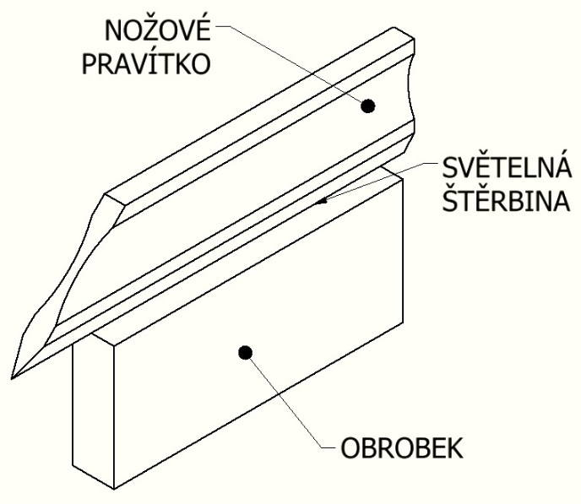
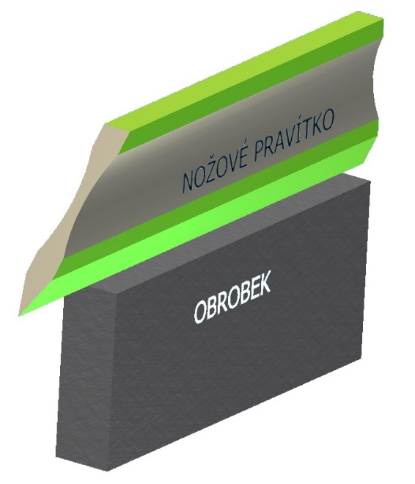

b) měření tvarových ploch – takto se měří např. rádiusy, profily závitů apod. Měříme pomocí měrek a šablon s patřičným parametrem. Máme různé velikosti dle potřeby.

RÁDIUSOVÉ MĚRKY R1 – R7 ZÁVITOVÉ MĚRKY M a W
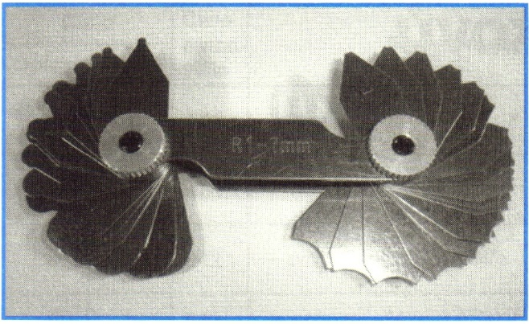
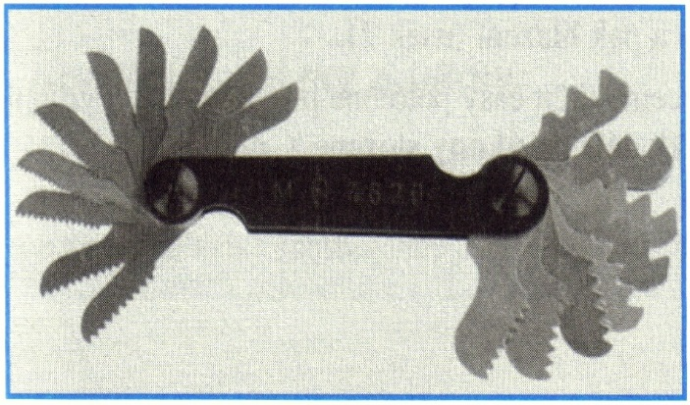

RADIUSOVÉ MĚRKY VELKÉ R20
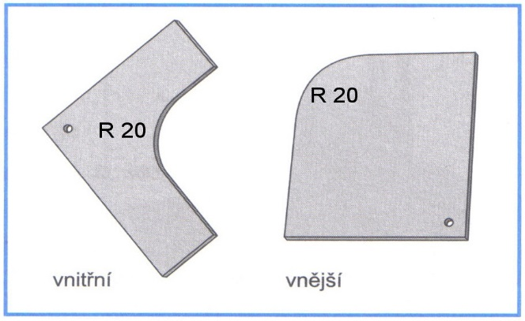

Závěr: v nástrojařské praxi se používá mnoho různých měřidel dnes převážně digitálních. Budeme se s nimi setkávat v průběhu celého studia. Postupně si je vysvětlíme.

Poznámka: součástí tohoto DUMu je samostatná prezentace v
PowerPoinut a test(domácí úkol).

Použitá literatura:

Autoři:
- Jaroslav Kletečka, Petr Fořt Technické kreslení podle nových norem
ISBN978-80-251-1887-0
- Dana Fialová, Václav Gradek Zámečnické práce a údržba 1. díl:
ISBN 80-7320-086-4
3) J.Švagr-J.Fojtík Technologie ručního zpracování kovů
ISBN 04-222-85
4) Jan Leinveber, Jaroslav Řasa, Pavel Vávra
Strojnické tabulky ISBN 80-7183-164-6
5) Katalog firmy Hoffmann Group 2006/2007 www.hoffmann-group.com

6) z vlastních zdrojů autora

